**Муниципальное бюджетное дошкольное образовательное учреждение детский сад № 47 «Елочка»**

**г.Улан-Удэ**

***Краткосрочный проект***

***«Праздник Белого месяца-Сагаалган» №7 «Мультяшки»***

**Воспитатель: Коневина Л.Н.**

**2025 год.**

**Вид проекта:**Познавательный, творческий, краткосрочный.

**Тип проекта:** Групповой

**Участники проекта:**дети второй младшей группы «Мультяшки», воспитатель, родители воспитанников.

**Сроки реализации: с 10.03.25 по 14.03.25**

**Актуальность** При всем разнообразии культурных традиций, в мире не так много праздников, которые отмечаются повсеместно. В Бурятии одним из таких

праздников является Сагаалган. Сагаалган – это символ обновления человека

и природы, чистоты помыслов, надежды и добрых ожиданий. Но нынешнее

поколение теряет значимость национальных культурных ценностей, дети

дошкольного возраста недостаточно имеют представления о культуре,

традициях и обычаях бурятского народа.

«Праздник Белого месяца - Сагаалган» направлен на возрождение

культуры, традиций и обычаев бурятского народа, для развития чувства

сопричастности к народным торжествам.

**Цель проекта:** «Праздник Белого месяца - Сагаалган» направлен на возрождение

культуры, традиций и обычаев бурятского народа, для развития чувства

сопричастности к народным торжествам.

За**дачи проекта:**

.1 Способствовать формированию знаний о Сагаалгане, как о важном и

значимом празднике в жизни жителей Бурятии;

2 Развитие познавательных навыков через бурятский фольклор (чтение

художественной литературы, разучивание стихов, песен и т. д.);

3 Развитие двигательной активности посредствам знакомства с

национальными играми;

4 Развитие воображения, любознательности, крупной и мелкой моторики

через художественное творчество;

5 Воспитание чувств толерантности и взаимоуважения, воспитание любви к

родной республике и гордости за неё;

**Работа с родителями:** Введение в тему проекта. Консультация для родителей «Роль родителей в воспитании детей традиций и обычаев бурятского народа»

**Планируемые результаты:** Разработка системы занятий для старших дошкольников по ознакомлению

с культурой, традициями и обычаями бурятского народа;

Оформление практического материала по теме проекта;

Проведение развлечения для детей «Сагаалган»;

Оформление предметно-развивающей среды по теме «Культура и

традиции бурятского народа».

Оформление выставки творческих работ детей.

**Формы работы:** Чтение художественной литературы ,заучивание стихов, рассматривание картин и иллюстраций, занятия, игры (подвижные, дидактические, сюжетно-ролевые), просмотр презентаций, беседы, самостоятельная деятельность.

Этапы реализации проекта.

1–й этап – подготовительный.

Ознакомление родителей с проблемой, целью и задачами проекта.

Распределение заданий между участниками проекта.

Подбор презентации и мультфильма по теме.

2-й этап – практический.

|  |  |
| --- | --- |
|  | **Совместная деятельность взрослого и детей** |
| **Познавательное развитие** | Познавательный час «Сагаалган - страницы истории».  Просмотр картин, иллюстраций на тему «Сагаалган».  (Формировать у детей представления о Новом годе по лунному  календарю.)  Познавательная презентация о празднике Сагаалган.  ООД «Праздник Белого месяца-Сагаалган» |
| **Социально-коммуникативное развитие** | Беседы «Новый год по лунному календарю», «Звериный  календарь», «Как встречать Сагаалган», «Молочная пища», «Цвета  хадака», «Значения бурятских имён». (Закреплять полученные  знания, развивать внимание, речь, память, воображение.)  Сюжетно-ролевые игры «Семья». Тема «Приход гостей».  (Формировать умение создавать игровой сюжет, научить простым  игровым действиям и игровому взаимодействию, закреплять  знания по теме.)  Загадывание бурятских загадок. (Формировать умение понимать  образный смысл загадок. Развивать слуховую и зрительную  память, внимание, воображение). |
| **Физическое развитие** | Подвижные игры «Пятнашки», «Ручеек», «Вершки корешки», «Кто быстрее» |
| **Речевое развитие** | Чтение бурятских народных сказок. (Формировать умение  понимать смысл произведений, создавать выразительные образы с  помощью мимики, жестов, интонации.) |
| **Художественно-эстетическое развитие** | Прослушивание бурятской народной музыки. Заучиваниеэлементов ёхора.  Итоговое развлечение «Сагаалган» совместно с музыкальным  руководителем.  Аппликация:Изготовление рукавички с элементами бурятских узоров.  Рисование:Раскраска Бурятского народного жилища «Юрта»  Лепка из пластилина «Ехор» |

**Приложение №1**

**Рисование: «Юрта»**

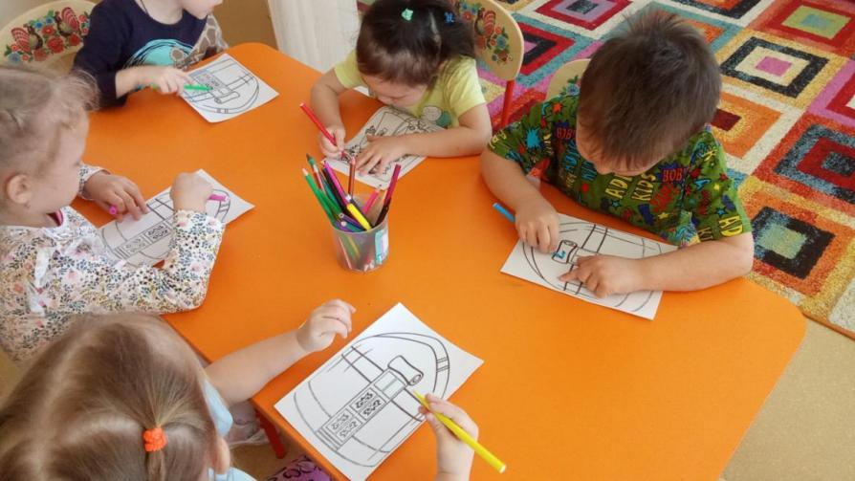

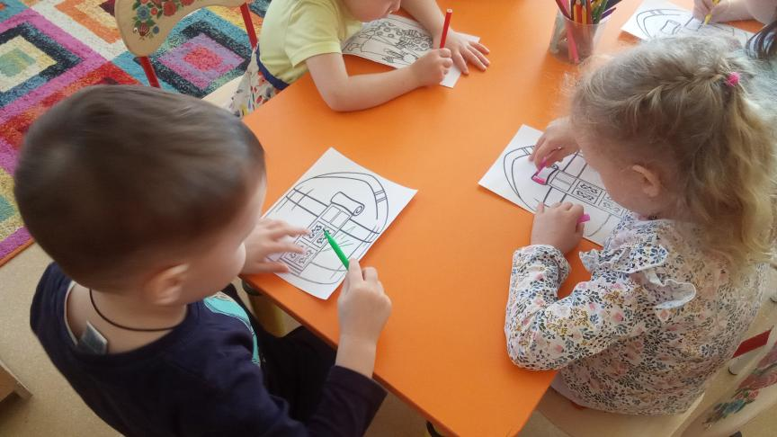

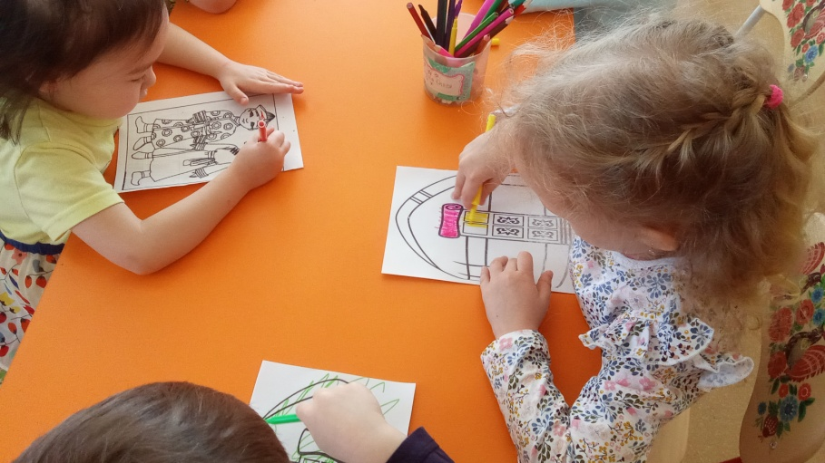

**Аппликация: «Рукавичка»**

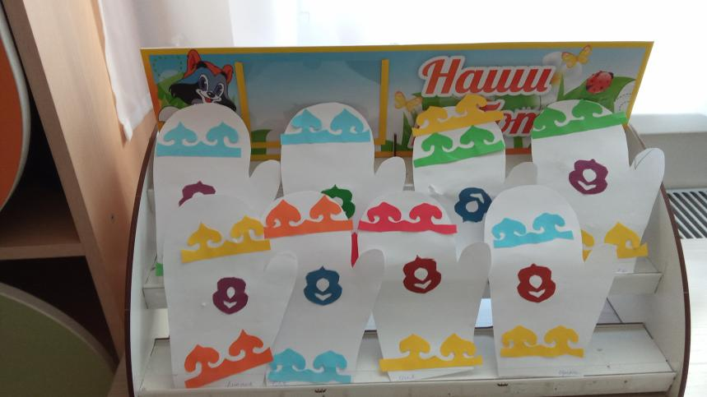

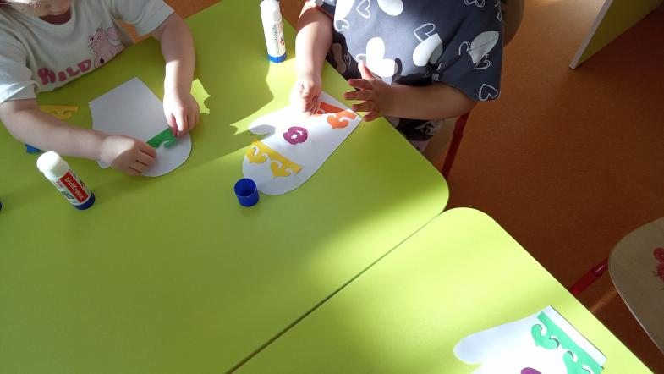

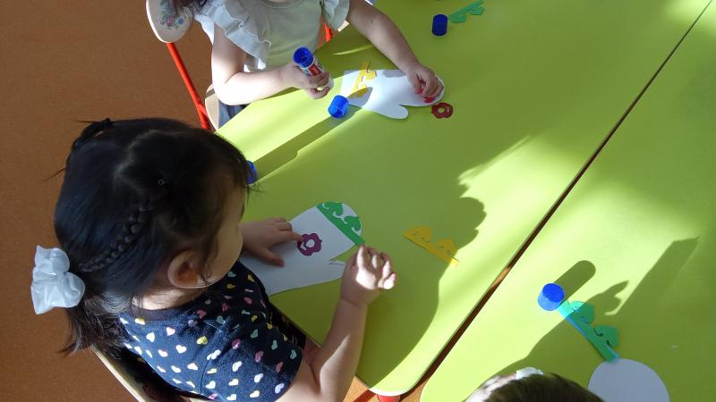

**Лепка: «Ехор»**

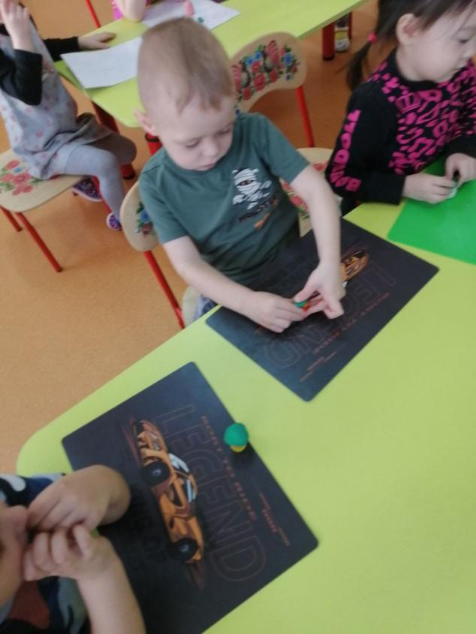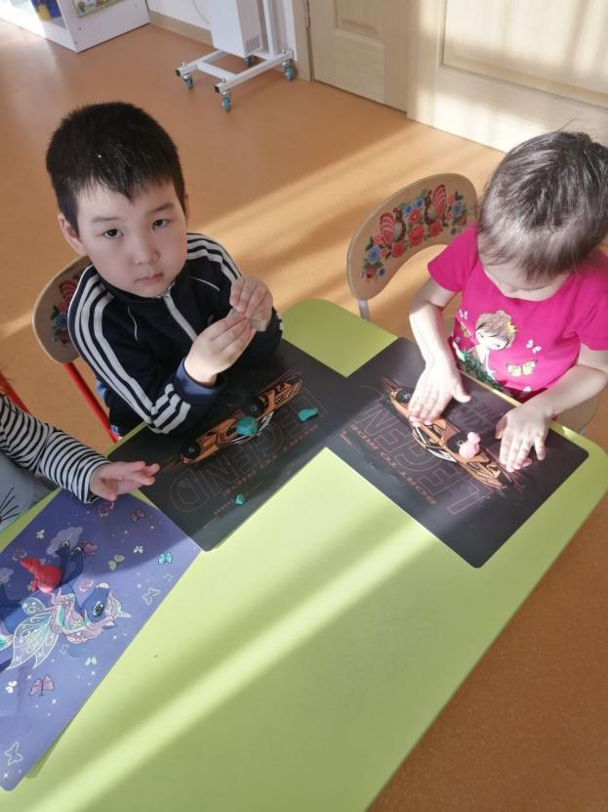

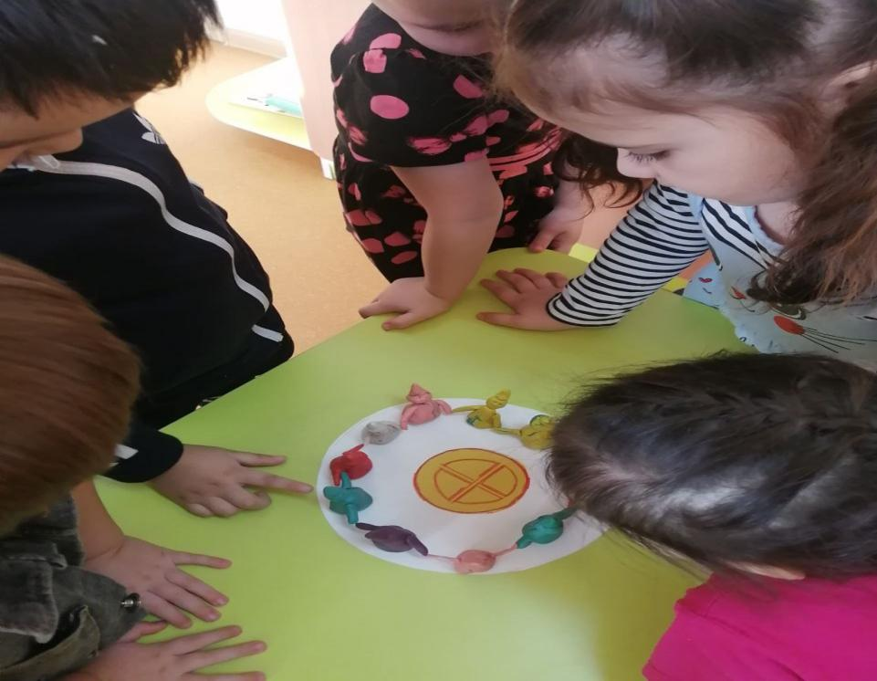

**Приложение №2**

**Конспект ООД « Праздник Белого месяца — Сагаалган»**

**Цели:** приобщение детей к истокам бурятской самобытной культуре, а закрепление с детьми правил поведения, в т.ч. безопасного, при проведении культурно-массовых мероприятий.

**Задачи:**

- Знакомить детей с национальным праздником Сагаалган, формировать представление о празднике, дать детям знания традиции и обычии бурят, их душевных качествах, вызвать интерес к истории бурятского народа.

- Пропаганда культурных ценностей народов Бурятии;

Воспитывать чувство коллективизма, взаимоуважения.

Формировать здоровый образ жизни. Способствовать нравственному, эстетическому, духовному воспитанию детей

Формировать нравственно ценные личностные качества сопереживания, соучастия, сопричастности

**Оборудование и материалы**: презентация «Сагаалган»

**Ход ООД:**

**Воспитатель**: Ребята, что вы знаете о празднике Сагаалган?

Откуда идет название Сагаалган? (*ответы детей*). Вот об этом мы с вами сегодня и поговорим и посмотрим презентацию.

**Воспитатель**: Одна из версий названия праздника - "творожный месяц", то есть месяц, когда на столах кочевников-скотоводов появлялся творог *(цага)*. Эта версия вновь относит нас к традиции осеннего Нового года, когда скотина уже не даёт много молока, и люди переходят на творог. Поэтому *«саган hара»* можно переводить как *«творожный месяц»*. *«Cаган»* по-монгольски и значит *«белый»*.

Но есть и другие версии происхождения названия. Конец зимы – это время массового приплода у скота. В изобилии на столе появляется молочная белая пища *(сагаан эдеэн)*.

Именно ее как символ очищения гостю предлагают отведать первой со словами - *«сагаалагты»*. И главное – в этом Белом месяце надо стараться удержать в себе все светлое.

Празднуют Сагаалган не только буряты, но и все народы, которые живут на бурятской земле.

Сагаалган – праздник Белого месяца или Новый год по восточному календарю. Он длится тридцать дней – лунный месяц. Сейчас наступил год Быка по восточному календарю.

Это праздник не зря называется Белый месяц. Накануне праздника люди посещают дацан и сжигают там на специальном ритуальном костре все плохое, накопившееся за год, в виде кусочков теста, тряпок, которыми вытирался каждый член семьи. В дацане несколько дней читаются специальные молитвы.

Люди заранее наводили чистоту в доме и в ограде. Доставали нарядную одежду и запасались молочной пищей.

Потом начинали поздравлять друг друга. Первым поздравляли старшего члена семьи, потом ходили по родственникам и также поздравляли их.

Новогоднее приветствие особенное. Младший подходит к старшему и протягивает руки ладонями вверх, показывая готовность все хорошее от старшего. А старший кладет свои руки на руки младшего ладонями вниз, показывая, что готов отдать это. Потом младший дарит подарки старшему – хадак или деньги. Старший тоже дарит что-нибудь младшему.

- Давайте мы поздравим друг друга с праздником. (каждый поздравляет соседа, проговаривая «Сагаан hараар! Сагаалганаар!»)

- Молодцы!

В это время все люди прибавляли себе год к возрасту. Вот такой всеобщий день рождения получался.

Одним из важных атрибутов праздника всегда было приготовление вкусных блюд.

Многое из традиционных обычаев празднования живо, почитается и соблюдается в народе и сегодня. Праздник проходит интересно, своеобразно. Вот такой интересный праздники Сагаалган!

**Воспитатель**:

- Что нового вы сегодня узнали?

-  Что вам больше всего понравилось?

- Спасибо за внимание!

**Приложение №3**

**Стихи**

Вблизи могучего Байкала.

Лежит привольно, широка,

Гэсэра родина степная,

Моя бурятская земля.

Воспета в мудрых улигерах,

В них славу, вечность обрела.

В снега и в зелень вся одета,

Моя священная земля.

Богата щедрыми дарами,

Горда ты знатными сынами,

Мечтой крылатою сильна,

Моя любимая земля.

В праздник Белого месяца

Только доброе ценится,

Только в светлое верится.

***«Белый Месяц»***

         Праздник Белого месяца,

         Я встречаю на Родине.

         Небо ясное светится,

         Вышки снежные трогает.

         На печурке дымится

         Солнечный саламат.

         До земли поклонится

         Землякам своим рад.

         Заходите, соседи,

         С Новым годом вас всех!

         В этот день на планете

         Одиноким быть грех.

        В праздник Белого месяца –

        Так у нас повелось –

        Людям надобно встретиться

        Чтоб светлее жилось,

        Чтоб убавилось горе,

        Чтоб тучнели стада,

        Чтоб долины и взгорья

        Голубели всегда.

 Мыши год он самый первый,

 В календарной эстафете.

 Кто родился в год мышиный,

 Будет серый, тихий, мирный.

 Сильным и богатым бывает год Быка,

 В этом году в изобилии реки – течёт молоко.

Гордый и всесильный тигр,

Любитель новых дел и игр.

Препятствия встречая иногда,

Он побеждает всякого врага.

Заяц – смирный, добрый, умный, осторожный и разумный.

Хоть немного и труслив, но зато трудолюбив.

Кто родился в год  Дракона,

Будет тот всегда блистать,

По восточному поверью,

Любит очень танцевать.

Год змеи подарит мудрость,

И богатство и успех.

Ненавидят змеи глупость,

Любят игры, шутки, смех.

Очень тихая и мирная, добрая и смирная.

Но если случится с кем – то беда,

Первой на помощь приходит овца.

Если грянет беда, если хлынет вода,

Сильный, смелый добрый конь,

За тебя пойдёт в огонь.

Год обезъяны всегда с изъяном,

Ласкает солнце, пугают грозы.

То ввысь к успеху он поднимает,

С небес на землю вдруг спускает.

Петух, конечно, забияка,

Участвует охотно в драках,

Петух ошибок не прощает.

И первым он зарю встречает.

В год собаки кто родится,

На врагов умеет злится,

Но друзьям он верно служит,

Бескорыстно верно дружит.

У кабана одна забота – по трудней найти работу,

Мастер на все руки – кабан не знает скуки.

Белый месяц! Белый месяц!

Подари нам доброты.

Чтобы в мире и согласье,

Лучше жили мы!

Пусть добреют наши души,

Навсегда уходит зло.

Чтобы будущее наше

Полным счастьем расцвело.

***«Сагаан hараар!»***

Буряад арадаймнай hайндэр

Буужа ерэбэл муноодэр.

Багашуул ехэ баяртайбди,

Булта сагаалха дуратайбди.

Сагаан hараар!

Сагаалганаар!

Ерыт, манай нааданда

Ехэшуул, багашуул, сасуутан.

hайхан дуугаа дуулахабди,

hонин ульгэр хэлсэхэбди,

Хатар наада дэлгэхэбди,

Хаба шадалаа туршахабди.

**Приложение №4**

Загадки:

1. У ног кузовок;

Кто за ней ходит,

Того она и кормит. (Корова)

2. Льется дождик из четырех дыр, а в один колодец. (Корову доят)

3. Бежит побегул,

Несет караул.

Хочет князя заколоть,

Да не сумеет. (Корова бежит за собакой)

4. С бородой, а не старик.

С рогами, а не бык,

Доит, а не корова.

Лыко дерет, а лаптей не плетет. (Коза)